**МИНОБРНАУКИ РОССИИ**

**Санкт-Петербургский государственный**

**электротехнический университет**

**«ЛЭТИ» им. В.И. Ульянова (Ленина)**

**Кафедра ВТ**

отчет

**по лабораторной работе №1**

**по дисциплине «Компьютерное зрение»**

Тема: Установка библиотеки OpenCV в среде PyCharm

|  |  |  |
| --- | --- | --- |
| Студент гр. 5307 |  | Пешков М.А.  Пешков Д.А. |
| Преподаватель |  | Костичев С.В. |

Санкт-Петербург

2020

**Цель работы.**

Рассмотреть технические этапы подготовки инфраструктуры. Данная цель предполагает решение следующей задачи: сборка и установка библиотеки OpenCV с использованием инсталлятора.

**Основные теоретические положения.**

В настоящее время при решении многих практических задач используются системы компьютерного зрения. OpenCV (Open Source Computer Vision Library) является одной из наиболее популярных библиотек компьютерного зрения с открытыми исходными кодами, в состав которой входит большое количество функций обработки изображений и видео в реальном времени. Библиотека реализована на языках C/C++, имеются обертка для вызова функций из языка Python. Характерной особенностью OpenCV является модульность архитектуры. Наиболее используемыми являются:

1. core – модуль, содержащий объявление всех структур данных, включая базовую структуру для представления многомерного массива Mat и функции работы с ней.

2. imgproc – модуль обработки изображений, который включает в себя линейную и нелинейную фильтрацию, геометрические преобразования изображений (в частности, масштабирование), преобразования цветовых пространств и т.д.

3. highgui – модуль, позволяющий отображать рабочие изображения, проигрывать видео и создавать простые интерфейсы управления.

4. ml – модуль, содержащий реализацию некоторых алгоритмов машинного обучения.

5. objdetect – модуль детектирования объектов.

6. video – модуль анализа видео, включающий функции оценивания движения на видео, вычитания фона и слежения за объектами на последовательности кадров видеопотока.

7. features2d – модуль выделения и сопоставления особых точек на изображениях.

**Экспериментальные результаты.**

Скачиваем и устанавливаем IDE PyCharm с официального сайта JetBrains или с помощью Toolbox.

После установки откроется следующее окно:

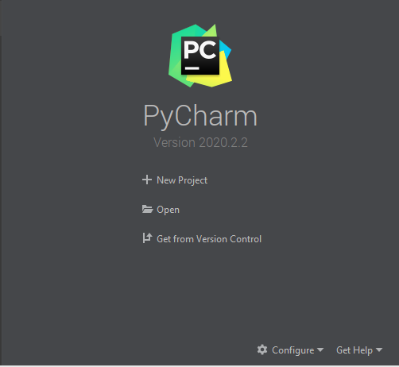

Нажимаем , чтобы создать новый Python проект:

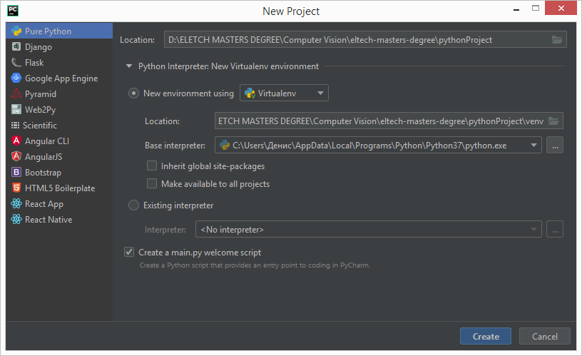

В открывшемся окне, выбираем имя для проекта и интерпретатор Python. Если интерпретатор не скачан, то PyCharm скачает его сам.

Для работы с OpenCV, нужно подключить соответсвующие модули. Для этого находим пункт Python Interpreter:

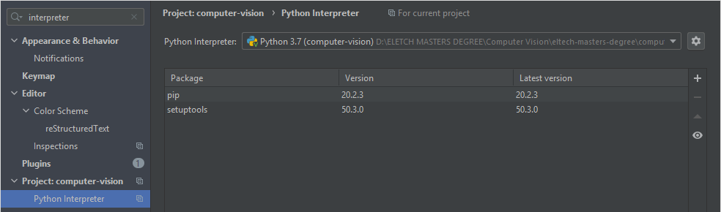

И нажимаем . В открывшемся окно вводим opencv и выбираем opencv-python:

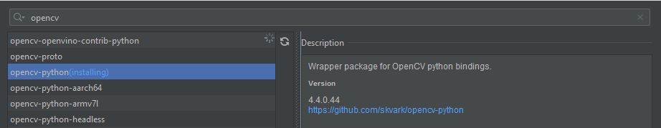

После установки модуль opencv вместе с numpy появится в списке установленных модулей:

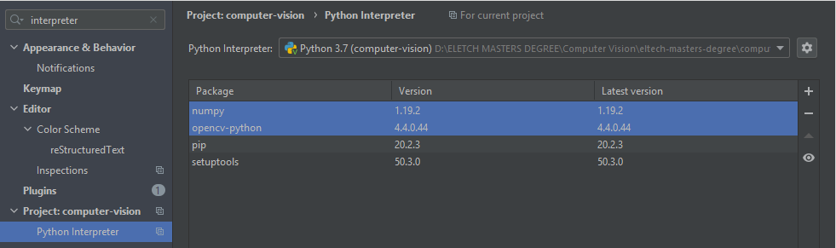

**Обработка результатов эксперимента.**

Чтобы протестировать, что все модули подключились правильно, напишем простую тестовую программу:

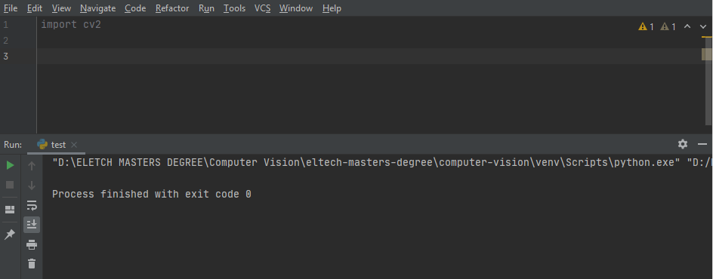

Как видно, модуль OpenCV работает корректно.

**Выводы.**

Скачали и установили IDE PyCharm. С помощью IDE скачали интерпретатор Python и модуль OpenCV.

Написали тестовую программу, тестирующую корректность установки модуля OpenCV.

Приложение А

import cv2